Nama : Muhammad Khoirodin

NIM : A11.2018.11509

GITHUB : https://github.com/mkhoirodin/poliklinik

Tugas Ujian Tengah Semester

1. Add column obat -> tabel periksa

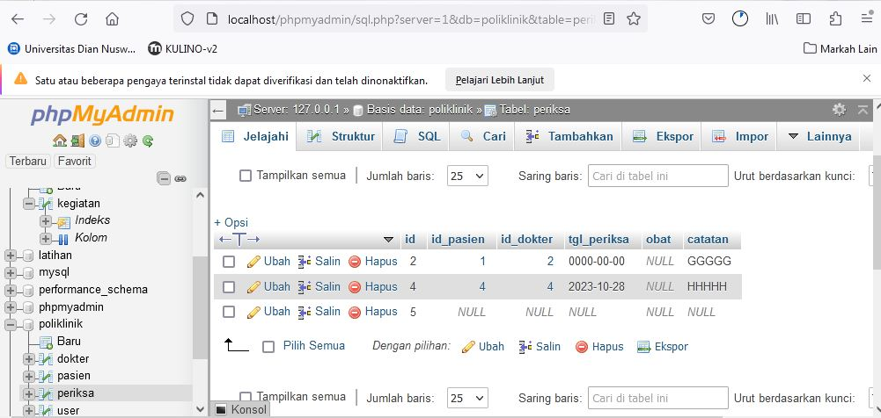

1. Memodifikasi CRUD halaman Periksa

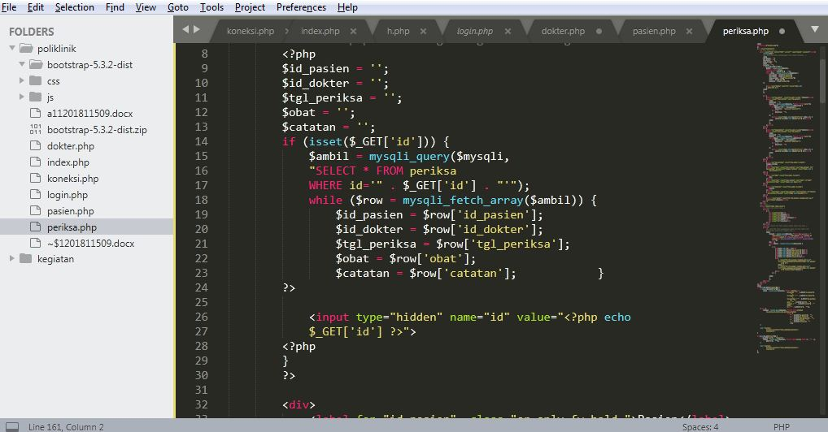

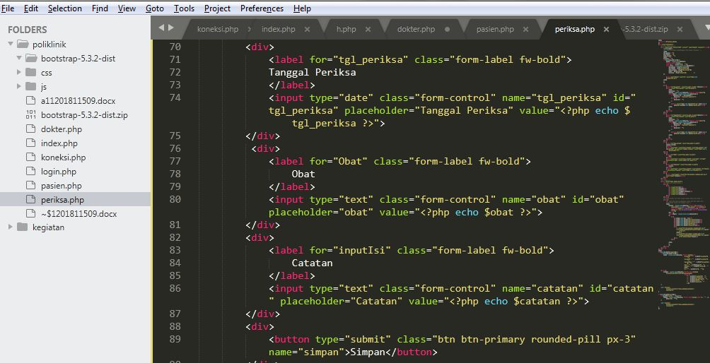

1. Register :